Инструкция по самостоятельному внесению сведений в реестр лицензий на осуществление образовательной деятельности

Информационная система АКНДПП размещена по ссылке: <https://akndpp.obrnadzor.gov.ru/>

1. Нажать кнопку «Войти»

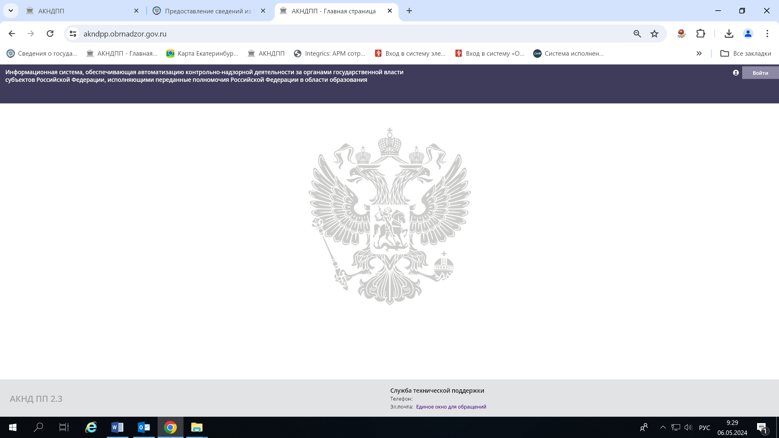

2. Нажать кнопку «Авторизоваться через ГОСУСЛУГИ»

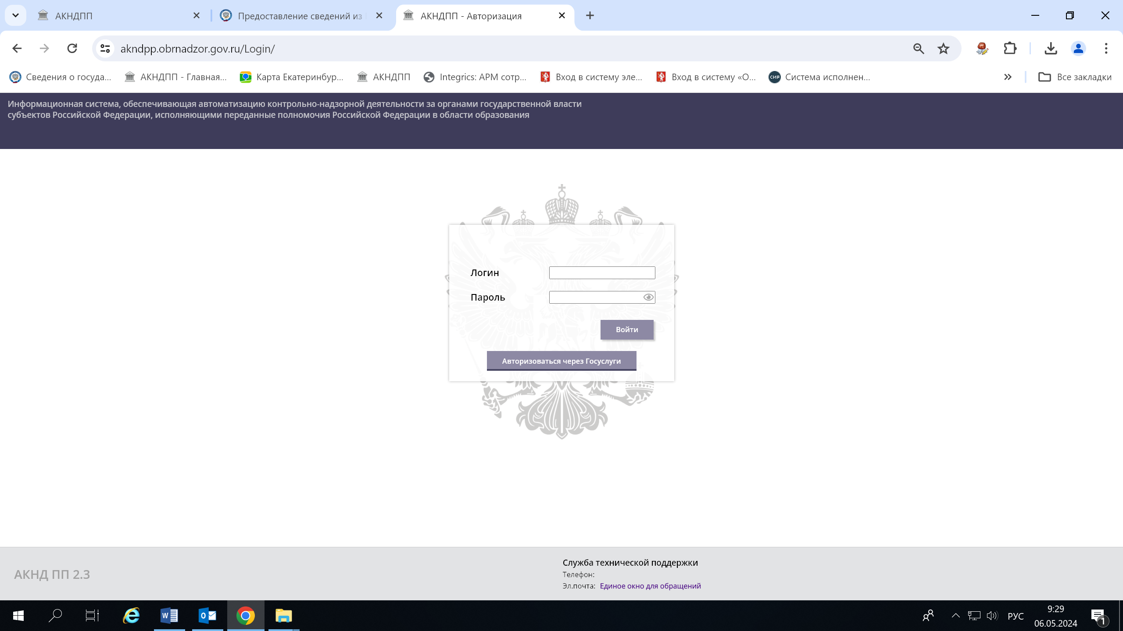

3. Войти в раздел «Сведения»

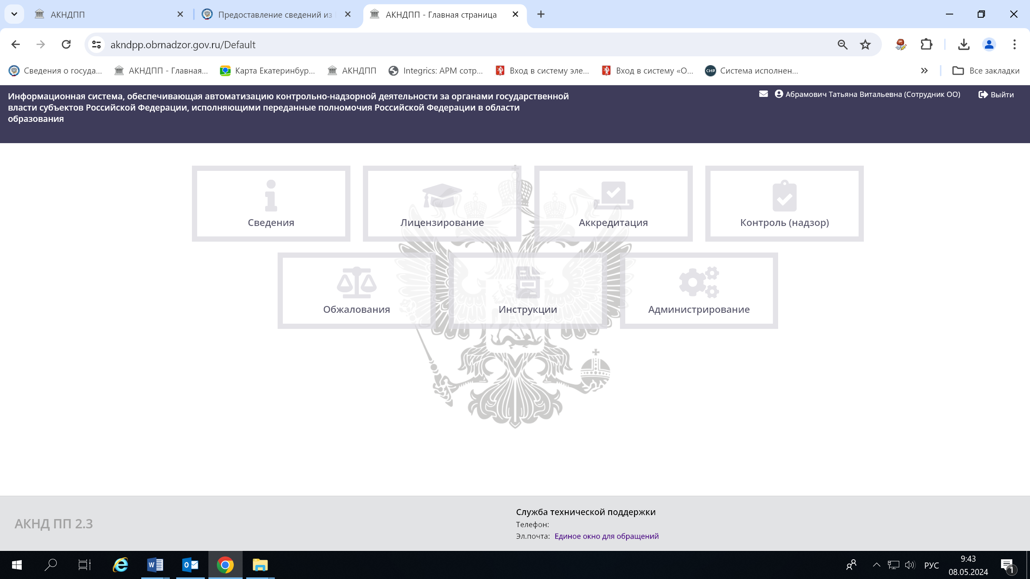

4. Войти в раздел «Образовательная организация» или «Индивидуальный предприниматель» (если вы индивидуальный предприниматель)

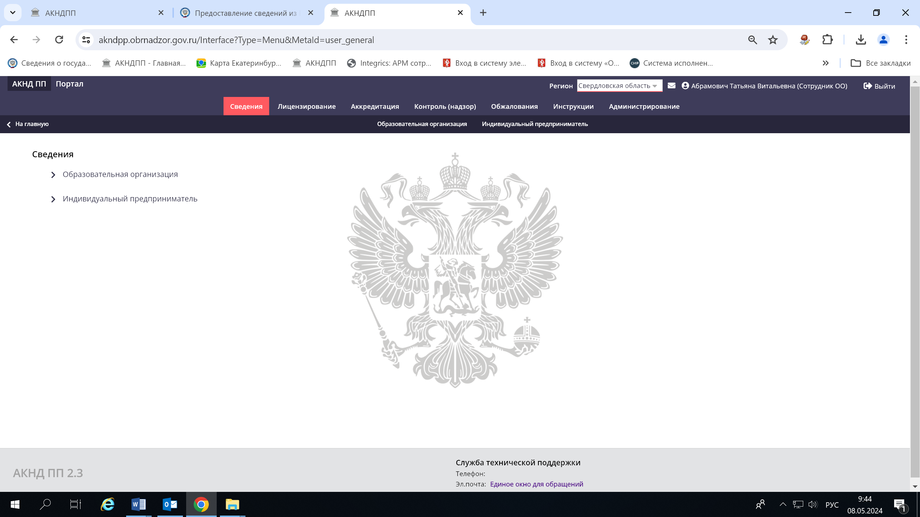

5. Войти в карточку образовательной организации нажатием кнопки «Просмотреть»

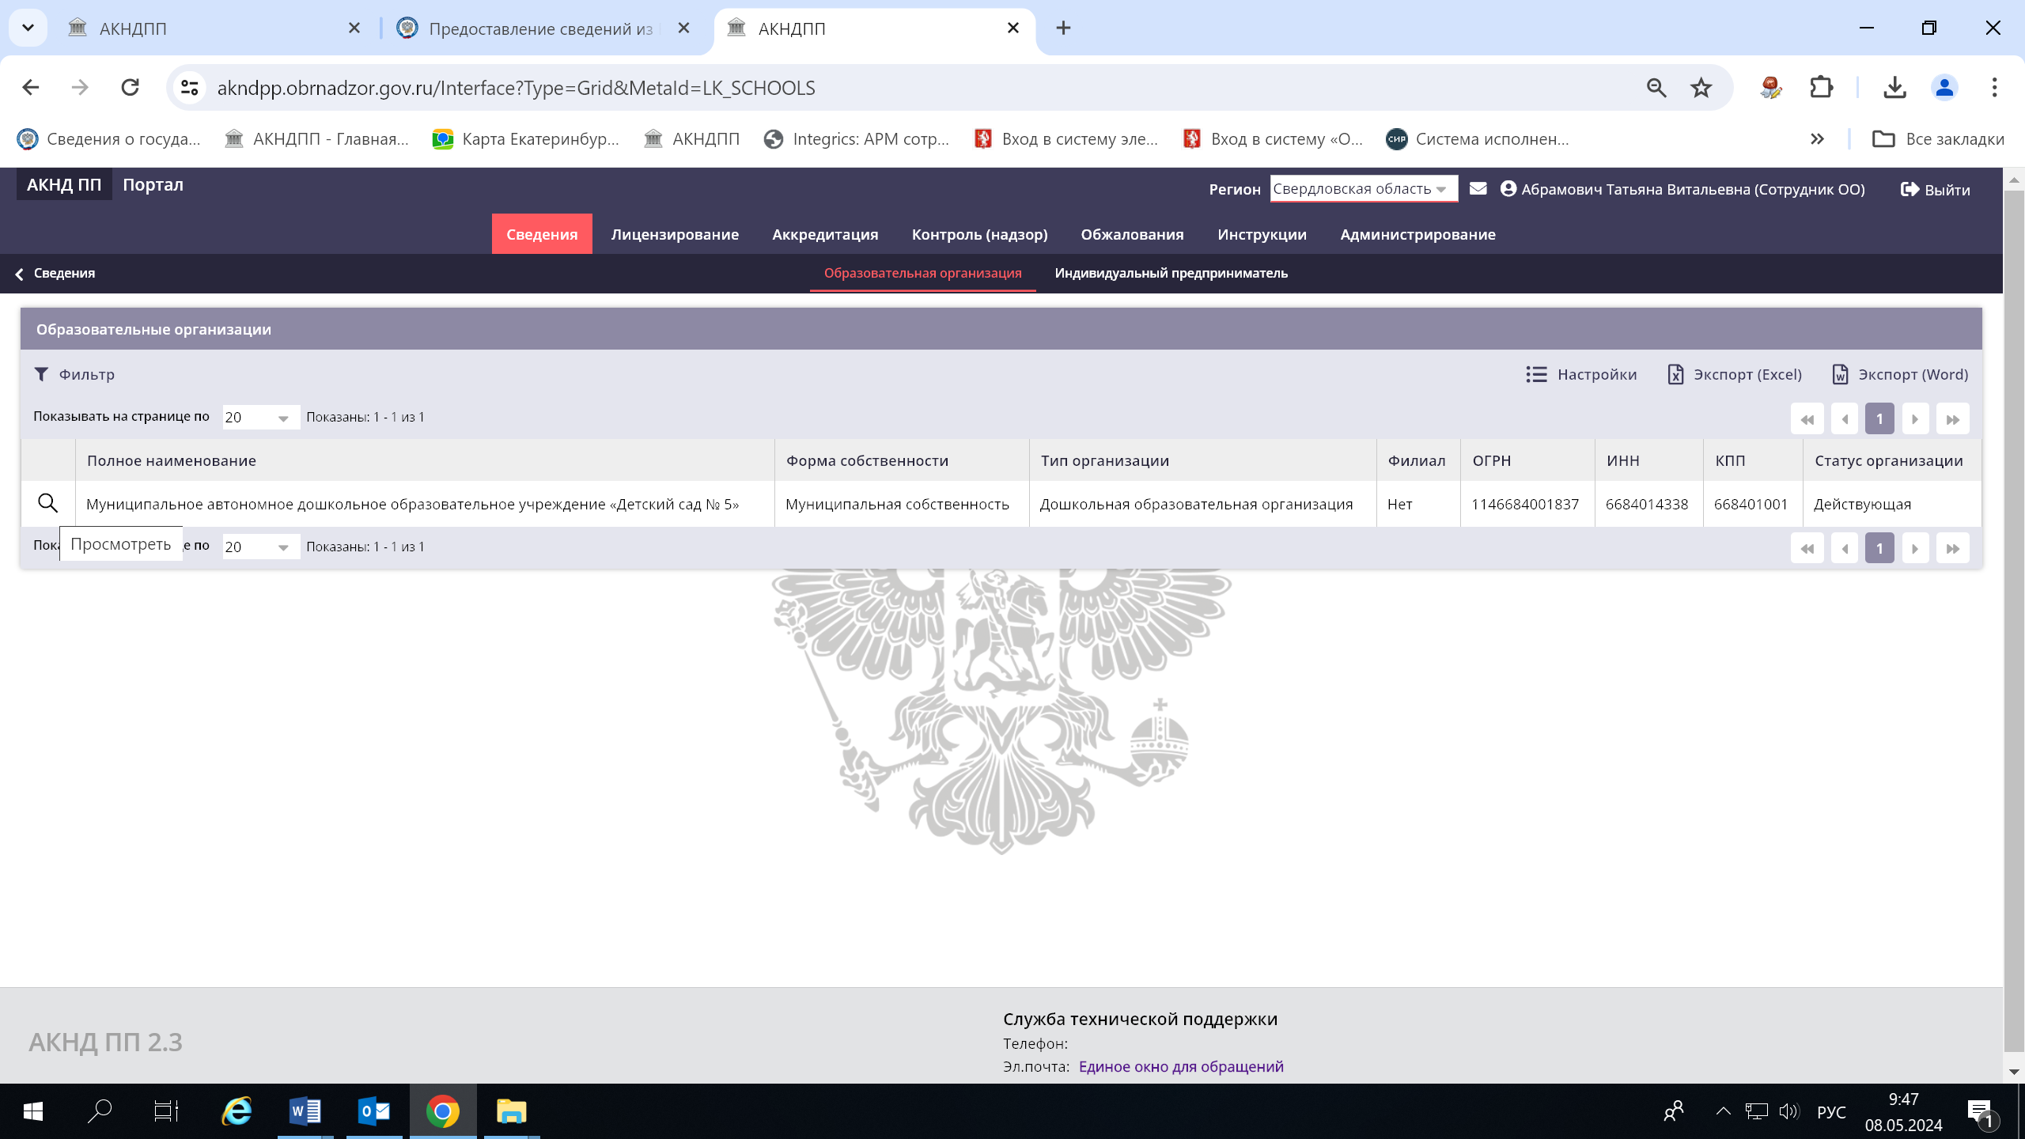

6. В карточке выбрать режим «Редактировать» 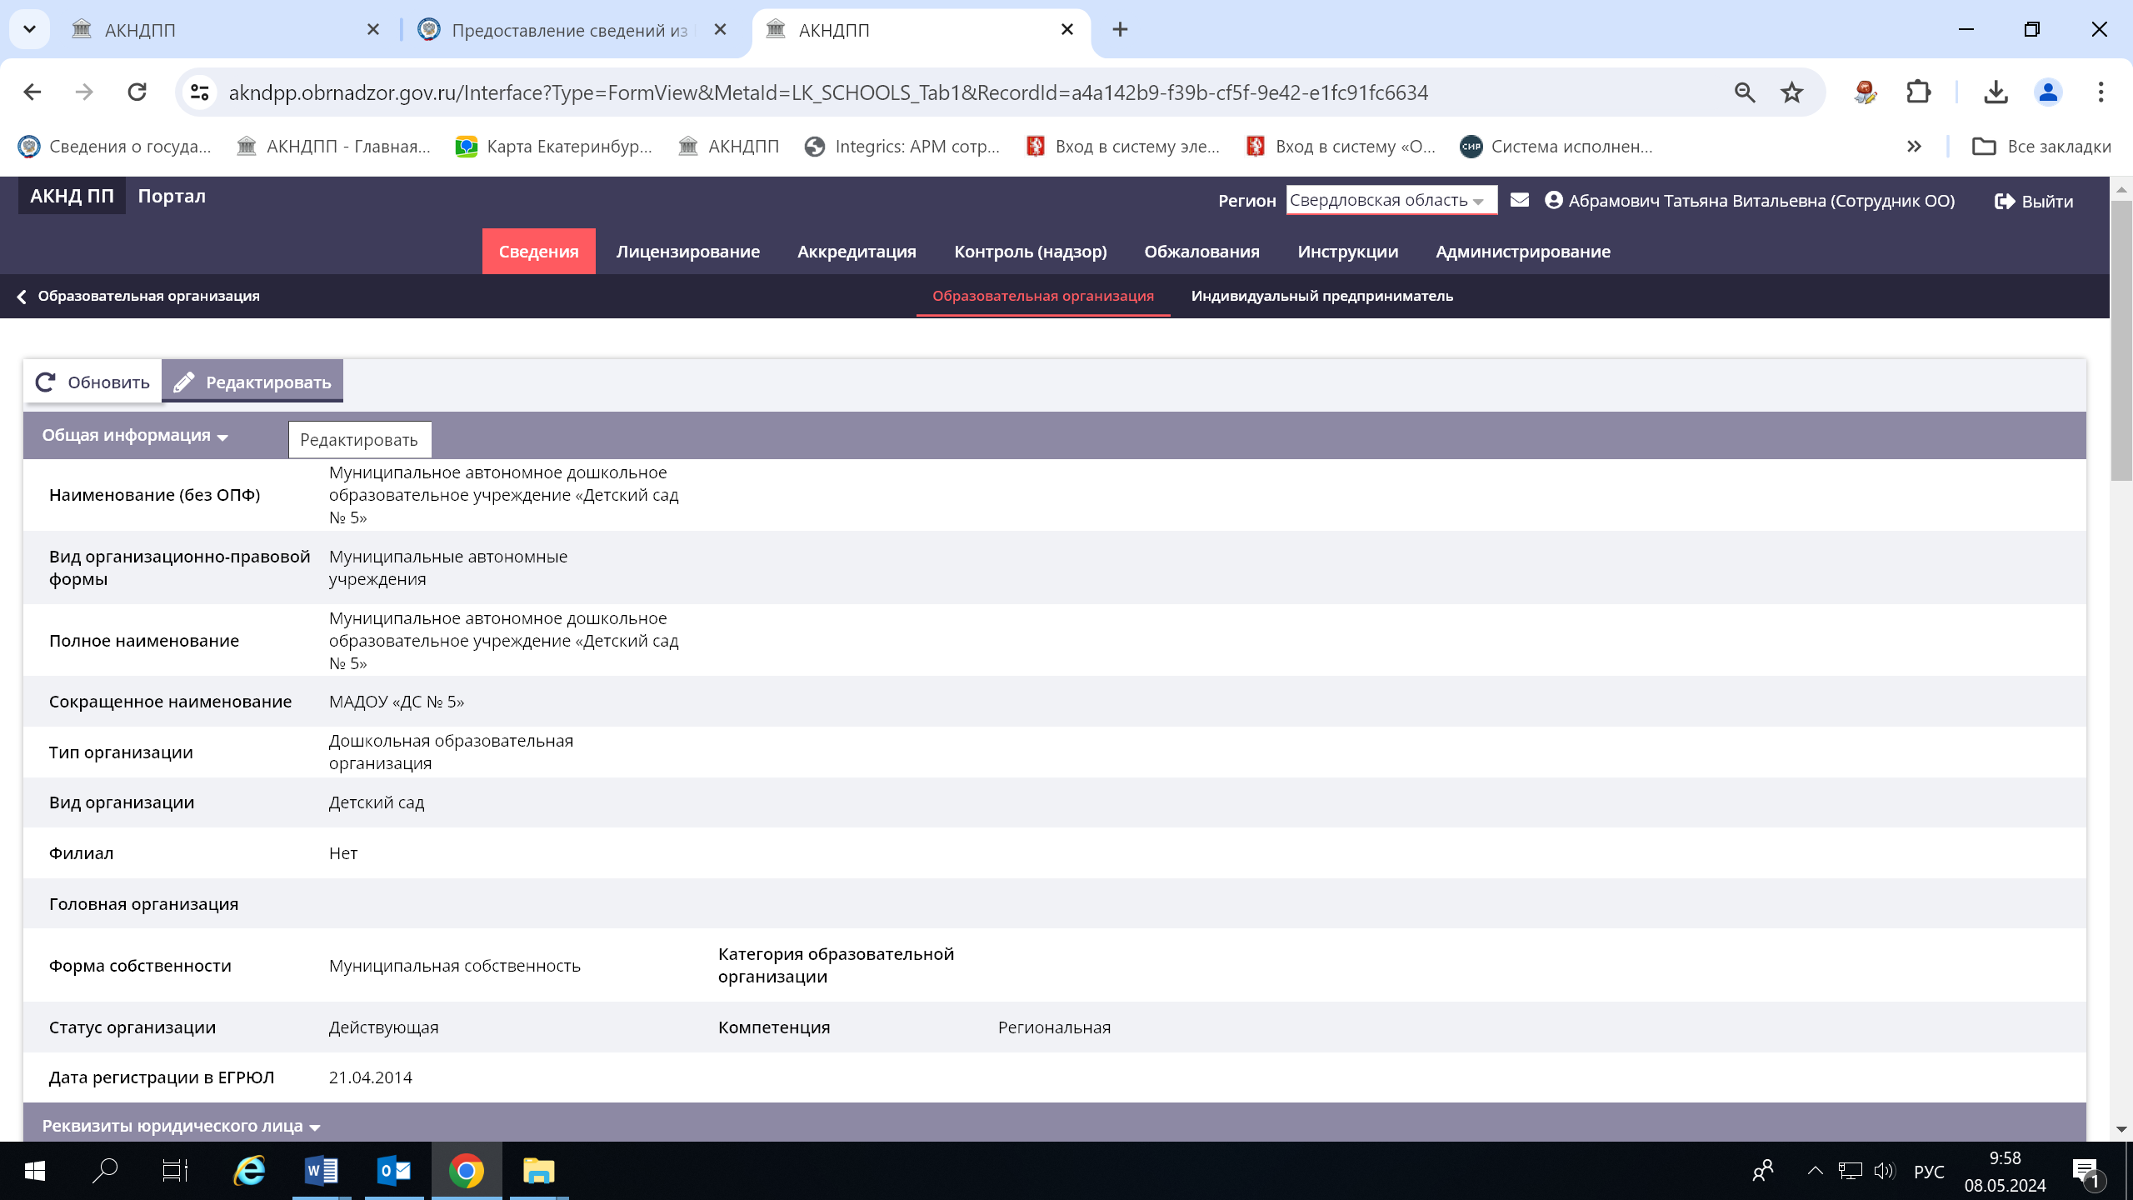

Вам будут доступны для корректировки поля:

«Телефоны»

«E-mail»

*«Адреса сайта»*

*«График работы»*

*«ФИО руководителя»*

*«Должность руководителя».*

Просим указывать **официальные данные**.